Муниципальное казенное дошкольное образовательное учреждение
«Детский сад №4 «Звёздочка»

Спортивно- досуговое развлечение к 23 февраля
«Веселые старты»
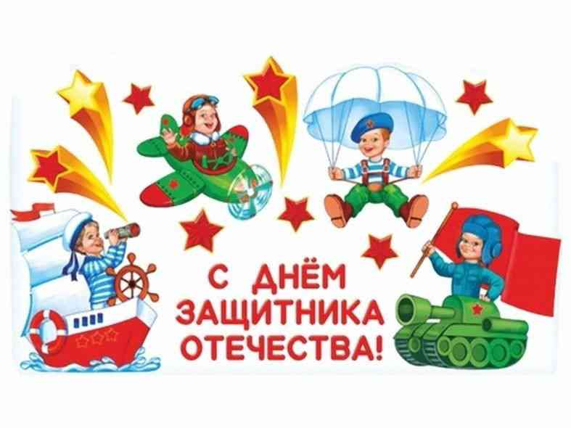

Подготовила и провела
воспитатель Руденко И.Е.

Февраль, 2023г.
Спортивно- досуговое развлечение к 23 февраля
«Веселые старты»
Цель: Воспитывать чувство патриотизма, гордости за свою Родину. Повышать общую физическую подготовку детей, развивать общую выносливость.
Задачи:
- знакомить детей с традицией празднования Дня защитника Отечества;
- Повышать общую физическую подготовку детей, развивать общую выносливость.;
- Развивать ловкость, быстроту реакции, чувство равновесия, координацию движений, пространственные представления;
- Воспитывать любовь к родному краю;
Оборудование: Мешочки с песком, обручи, кони, барьеры.
Ход
Дети входят в зал, строятся в шеренгу.
Воспитатель: Здравствуйте ребята! Сегодня мы собрались в зале что бы отметить праздник -день нашей Российской Армии, День защитника Отечества - 23 февраля. Его отмечает вся наша страна. Мы будем поздравлять мужчин - пап, братьев, дедушек и наших мальчиков, будущих мужчин – защитников нашей Родины.
Ребенок:
На листке календаря
Двадцать третье февраля.
Папу, дедушку и брата
Поздравляю с Днем солдата!
Ребенок:
Дорогие, папы деды
Мы вам рады от души.
С днём Защитника Отечества
Всех поздравить вас спешим.
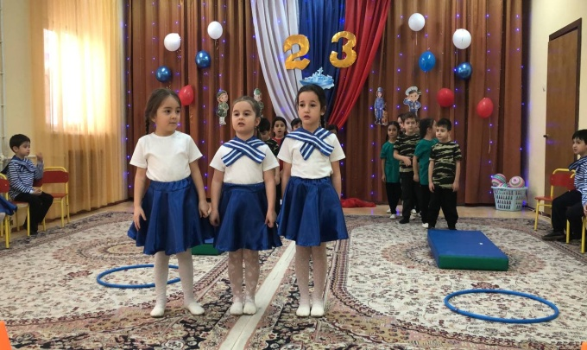
Ребенок:
Мы желаем Вам здоровья
Крепкого на много лет
И от всей души сегодня
Шлём Вам праздничный
Все дети: ПРИВЕТ!
Песня: «Мой папа»
Воспитатель: У нас сегодня будут соревноваться команды самых сильных, смелых, ловких и умелых. Команды готовы?
Дети: Да!
Воспитатель: Вот первое задание:
Надо доставить снаряды к орудию.
Эстафета «Передай снаряды»
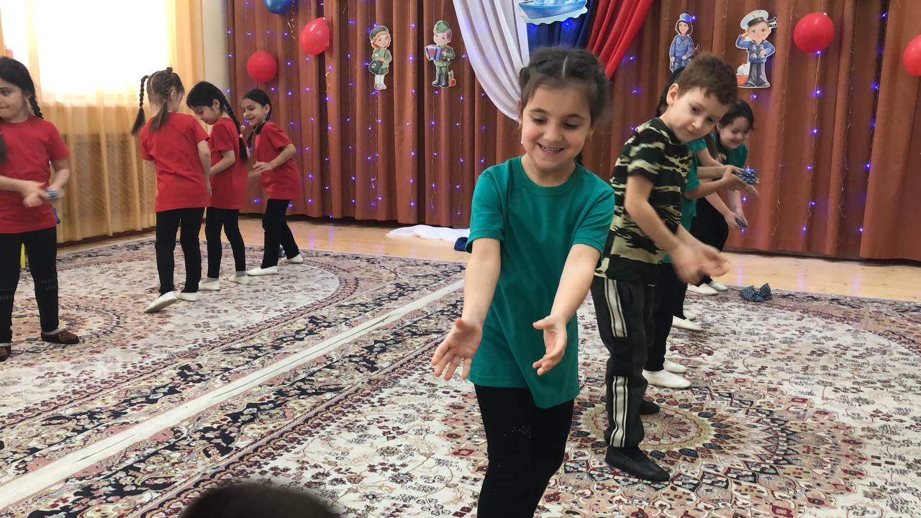
Воспитатель: Вот второе задание:
В цель попасть, не промахнуться,
Эстафета «Снайперы»
Воспитатель: Следующее задание
Эстафета «Змейка»
Дети с мячом в руках змейкой обегают стойки
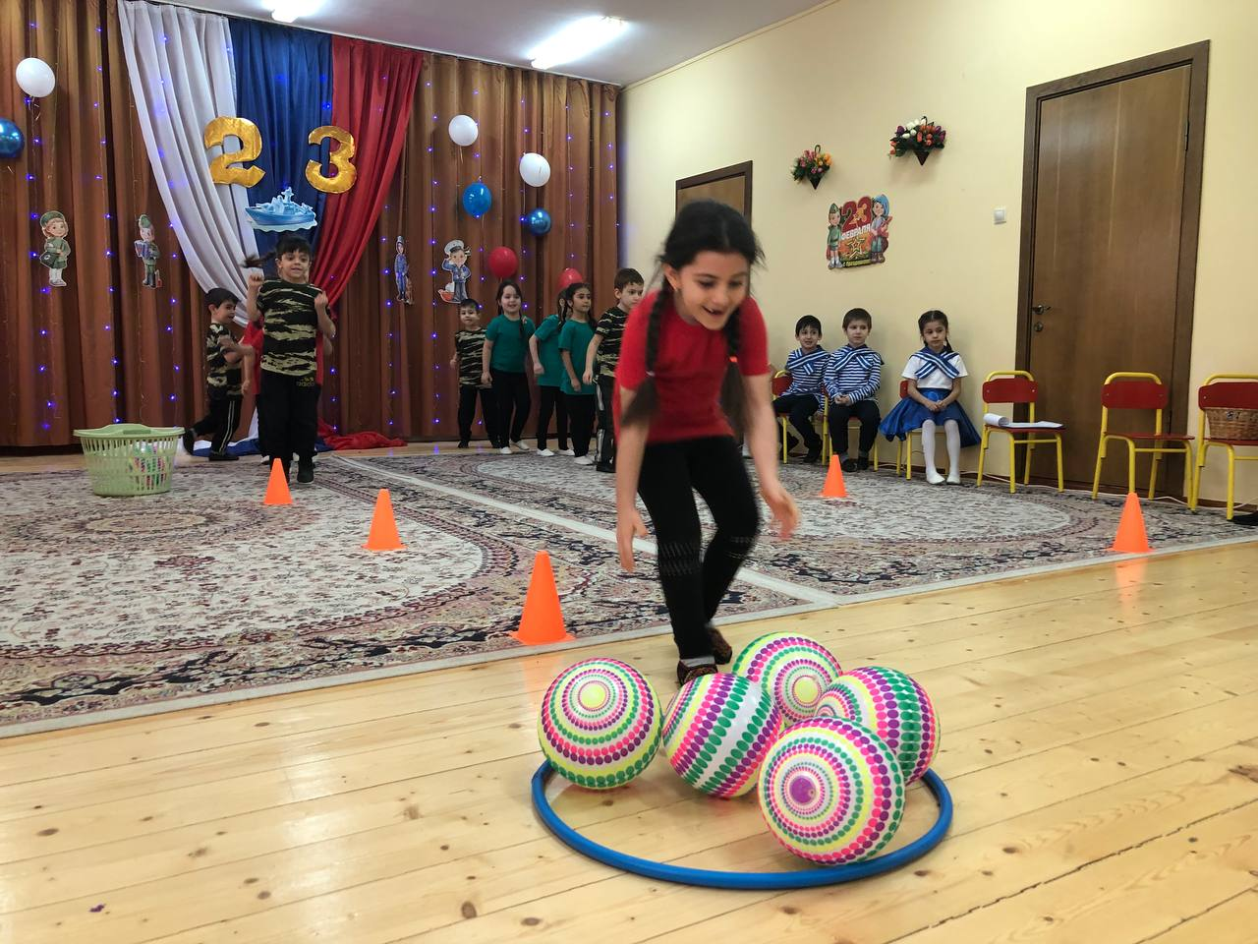
Продолжить пословицы.
Ведь не только силой солдат врага берет,
А и умом его проведет.
1. Родина – мать, умей за неё (постоять).
2. За правое дело сражайся (смело).
3. Жить – Родине (служить).
4. Русский боец – всем (образец).
5. Русский солдат не знает (преград).
6. Чем крепче дружба, тем легче (служба).
7. Оружие - сила бойца, используй его (до конца).
8. Смелого да умелого и страх не возьмет, и враг (не пробьет).
9. Русскую заповедь знай: в бою (не зевай).
10. Бой красен мужеством, а товарищ (дружеством).
Воспитатель: В честь такого праздника в подарок танец .
Танец «Озорные моряки»
Воспитатель: Молодцы! А мы продолжаем испытания,
Ну, команды не зевай,
В колоннах место занимай.
Эстафета «Принеси важное донесение»
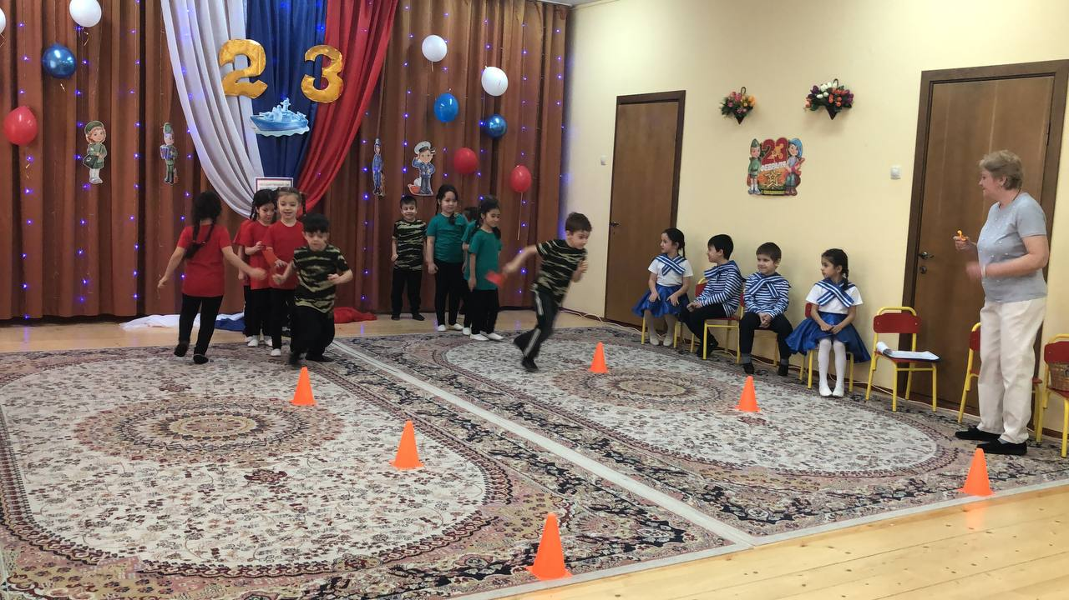
Первый участник подлезает под дугу, из обруча в обруч (2 шт.) прыгает на 2-х ногах, оббегает конус и бегом возвращается к команде. Передаёт эстафету следующему участнику.
Воспитатель: Вы ребята молодцы ловкие и смелые, быстрые.
Вы скорее подрастайте и в ряды военных вступайте.
С праздником всех поздравляю, на польку приглашаю.
Танец «Полька»
Воспитатель: Наши девочки тоже хотят поздравит мальчиков.
1-я девочка.
В февральский день,
В морозный день
Все праздник отмечают.
Девчонки в этот славный день
Мальчишек поздравляют.
2-я девочка
Мы не подарим вам цветов,
Мальчишкам их не дарят.
Девчонки много теплых слов
У вас в сердцах оставят.
3-я девочка.
Милые наши мужчины,
хотим вас поздравить сейчас,
пусть мужество, смелость отвага
сопутствует вам каждый час.
4-я девочка.
Мы пожелаем вам навек:
Чтоб в жизни не робелось,
Пусть будет с вами навсегда
Мальчишеская смелость
Воспитатель: Наш праздник подошел к концу. Хочется пожелать нашим мальчикам - счастливого детства, нашим папам - силы и мужества, а нашим дедушкам - крепкого здоровья.
Всем Вам троекратное: Ура! Ура! Ура!



